ASSUNTO: SOLICITO AO EXMO SENHOR PREFEITO MUNICIPAL CARLOS NELSON BUENO, PARA QUE JUNTO AO DEPARTAMENTO COMPETENTE SEJA REALIZADO A TROCA DA PLACA DE INFORMAÇÃO DE TRÂNSITO RUA MARIO PIOVESANA DO DISTRITO DE MARTIM FRANCISCO.

DESPACHO:

SALA DAS SESSÕES ______/______/______

PRESIDENTE DA MESA
INDICAÇÃO N° , DE 2010.

SENHOR PRESIDENTE,
SENHORES VEREADORES e VEREADORAS,

Indico ao Exmo Senhor Prefeito Municipal Carlos Nelson Bueno, para que junto ao Departamento competente seja realizado a troca da placa de informação de trânsito na Rua Mario Piovesana, do Distrito de Martin Francisco.

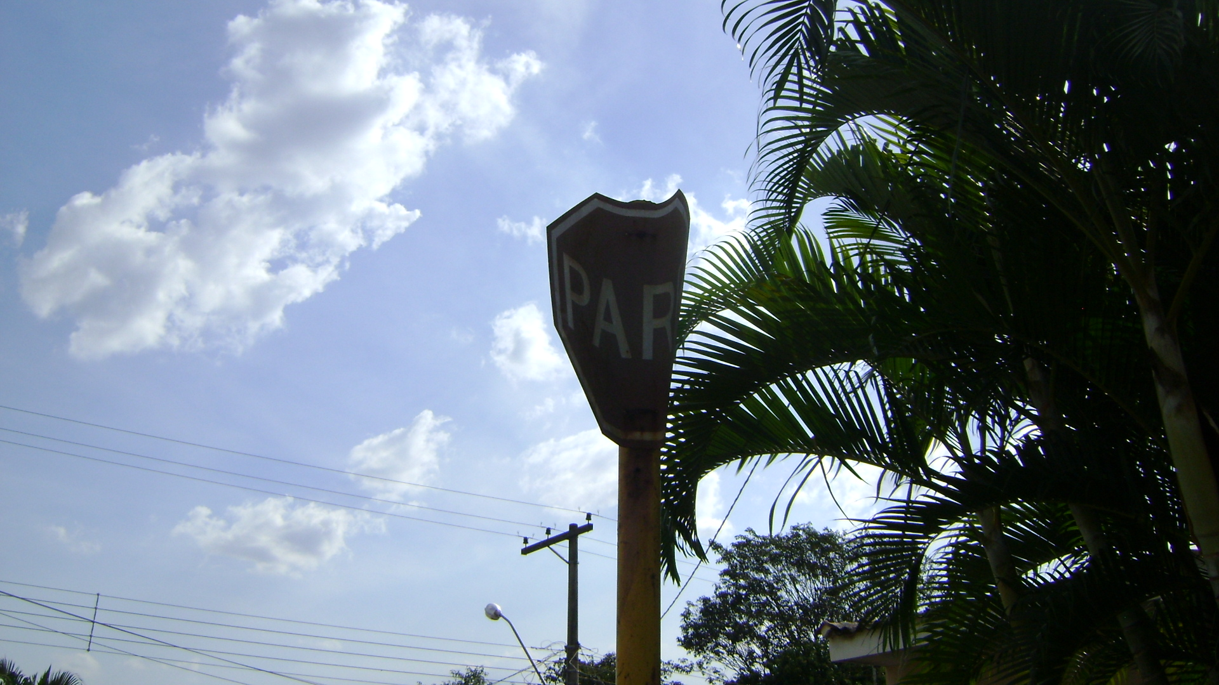

Sala das Sessões “Vereador Santo Rótolli” aos 17 de maio de 2010.

VEREADOR LUIS ROBERTO TAVARES

